
UC: História da Ciência e das Técnicas
Curso: 1º LEI
Ano: 1
Autores: Pedro Vale – 2022145 e Carlos Silva – 2022213
Data: 13 de abril, 2026
Mini Relatório
Resposta ao Cenário 4
1 – Correntes filosóficas do conhecimento científico
a) Identificação das principais correntes filosóficas, protagonistas e períodos:
- Racionalismo (Séc. XVII): Protagonizado por René Descartes. Defende que a razão, e não os sentidos, é a base de todo o conhecimento seguro.
- Empirismo / Indutivismo (Séc. XVIII): Protagonistas como Francis Bacon, John Locke e David Hume. Defendem que o conhecimento deriva inteiramente da experiência sensorial e da observação
- Positivismo (Séc. XIX): Protagonizado por Auguste Comte. Acredita que o único conhecimento autêntico é o científico, baseado na observação rigorosa.
- Falsificacionismo (Séc. XX): Protagonizado por Karl Popper. O conhecimento científico avança pela tentativa de refutar teorias e não por confirmá-las.

b) Timeline das Correntes Filosóficos:

- Ciência Antiga/Medieval: Conhecimento baseado na lógica aristotélica e contemplação.
- Ciência Moderna (Séc. XVII – XVIII): Ascensão do Racionalismo e do Empirismo/Indutivismo (Revolução Científica).
Séc. XIX: Positivismo (a ciência como motor do progresso absoluto).

- Ciência Contemporânea (Séc. XX em diante): Falsificacionismo (Popper) e Teoria dos Paradigmas (Kuhn) redefinem os limites e a evolução do progresso científico.
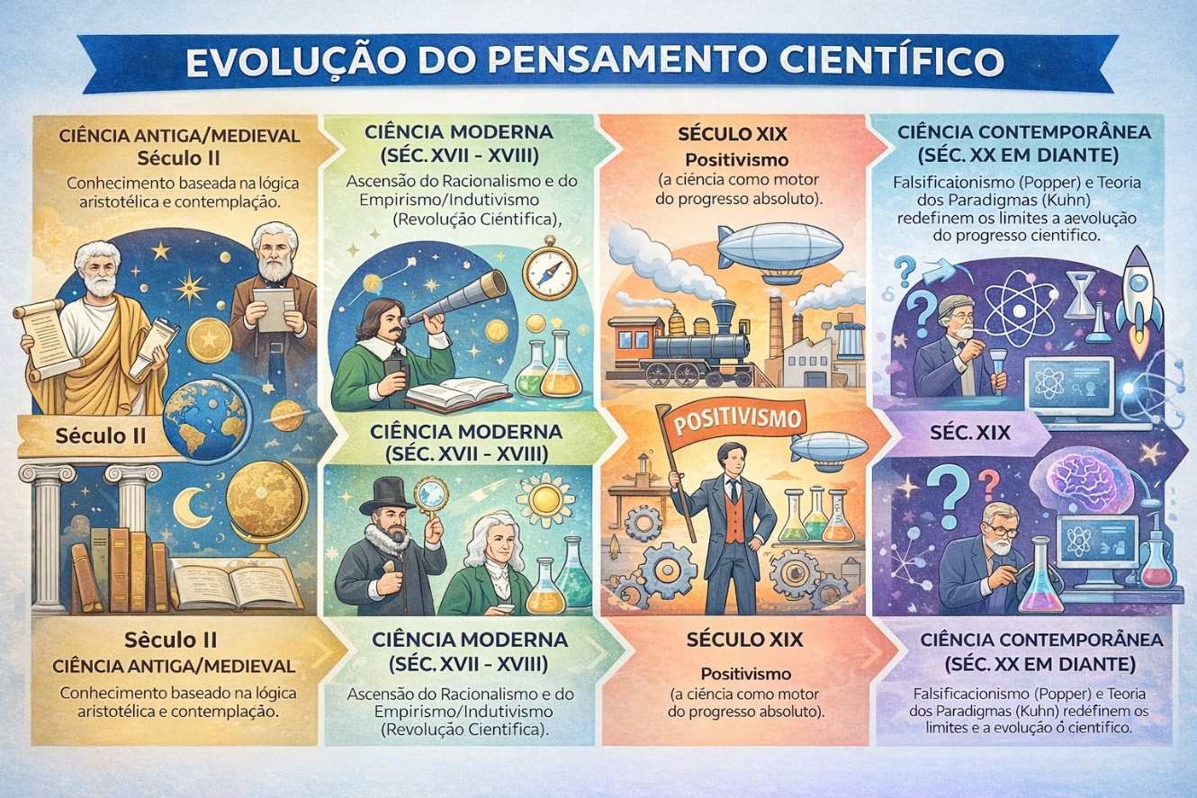
Imagem 1 – Gerada pelo Gemini para Representar a Timeline
2 – Progresso Científico
- Karl Popper entende o progresso de forma contínua e lógica, evoluindo por "tentativa e erro". Se uma teoria resiste a testes rigorosos de refutação, mantém-se válida provisoriamente.

- Thomas Kuhn vê o progresso de forma descontínua (não-linear). A ciência opera em períodos de "normalidade" dentro de um paradigma até que anomalias insuportáveis gerem uma "Revolução Científica", substituindo o modelo antigo por um novo num corte drástico

3 – O programa que quase nunca falha
3.1 – Análise segundo o pensamento científico
- Empirismo / Indutivismo: O erro do aluno foi assumir que 10 testes bem-sucedidos garantiam a perfeição do software. Esta indução é falha, pois sucessos limitados não asseguram que o próximo caso não falhe.
- Falsificacionismo (Karl Popper): O desenvolvedor falhou ao não tentar "quebrar" o seu próprio código. Deveria ter submetido o programa a situações críticas, como listas imensas, campos vazios ou dados inválidos.
- Paradigmas científicos (Thomas Kuhn): O algoritmo original era o "paradigma" vigente para o estudante. O erro encontrado na lista maior representa uma "anomalia" grave, sinalizando que o modelo atual entrou em crise.
3.2 – Pergunta Orientadora
3.2.1 – Análise Crítica (Kuhn vs Popper): Na lógica de Popper, o código deve ser revisto e melhorado para superar a falha (refutação). Já para Kuhn, deve-se avaliar se o erro é apenas um ajuste ou se a arquitetura é incapaz de escalar; se for estrutural, impõe-se uma revolução (novo modelo).
3.2.2 – Relação com a Engenharia Informática: A área utiliza muito o método de Popper no dia a dia através de testes e debugging iterativo. Contudo, grandes mudanças tecnológicas, como a migração para a Cloud, espelham as revoluções de Kuhn.
3.3 – Que conclusão pode tirar para a Engenharia Informática? O sucesso em cenários controlados não garante a qualidade de um software. Um bom engenheiro informático deve ser cético e aplicar o falsificacionismo, testando exaustivamente os limites do seu código para assegurar robustez antes da entrega final.
4 – Feedback com o Grupo 2
O Grupo 2, composto pelo Pedro Vale (2022145) e pelo Carlos Silva (2022213), realizou a revisão crítica e validou integralmente a nossa análise do Cenário 4. No que toca ao terceiro ponto, houve um consenso absoluto entre os grupos. Ambos corroboraram a nossa tese fundamentada em Thomas Kuhn, reconhecendo que o erro detetado com a lista de maior dimensão não representa apenas um percalço técnico, mas sim uma anomalia estrutural profunda. Para os revisores, esta falha exige uma mudança de modelo e não meros ajustes incrementais ou correções iterativas típicas da visão de Popper.
Reflexão do Rafael: Para mim, o ponto alto deste trabalho foi a oportunidade de ligar a teoria filosófica aos obstáculos reais que enfrentaremos na nossa carreira em Engenharia Informática. É comum cairmos no erro de apenas aplicar "pensos rápidos" em código que falha, mas esta análise mostrou a importância de olhar para a arquitetura do problema como um todo.
Reflexão do Pedro: O que mais me marcou foi perceber como o embate intelectual entre Kuhn e Popper se reflete na nossa rotina de programação. Embora o processo de debugging nos obrigue a ter uma atitude "popperiana" de tentativa e erro, este cenário provou que a visão de Kuhn é essencial para identificar quando um sistema atingiu o seu limite e precisa de uma mudança radical de paradigma.

